




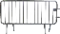
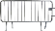
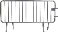
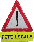
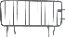
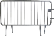
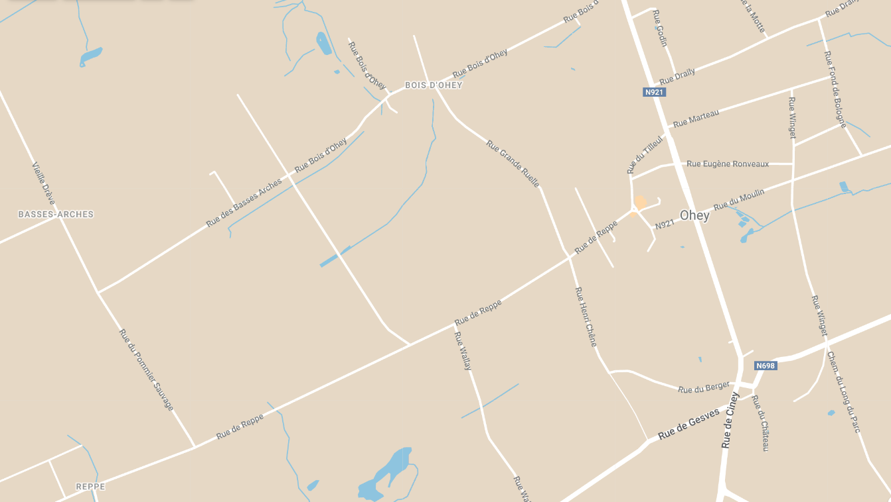
11 barrières nadars + panneau C3 + déviation droite
6 barrières nadars + panneau C3 depuis la haie du parking Rosoux
3 barrières nadars + panneau C3
2 barrières nadars + panneau C3
3 barrières nadars + panneau C3
6 barrières nadars + panneau C3
« Fête locale » au 1er piquet panneau B21
« Fête locale » au 1er piquet panneau F19
« Fête locale » au 1er piquet d’éclairage de l’AIEG
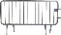
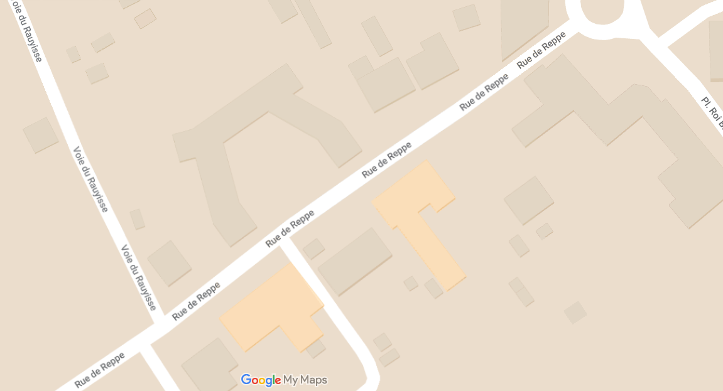
3 barrières nadars + panneau C3
10 barrières nadars
6 barrières nadars (formation d’un couloir + retrait de 2 piquets de sécurité) « tracé enfants »
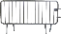
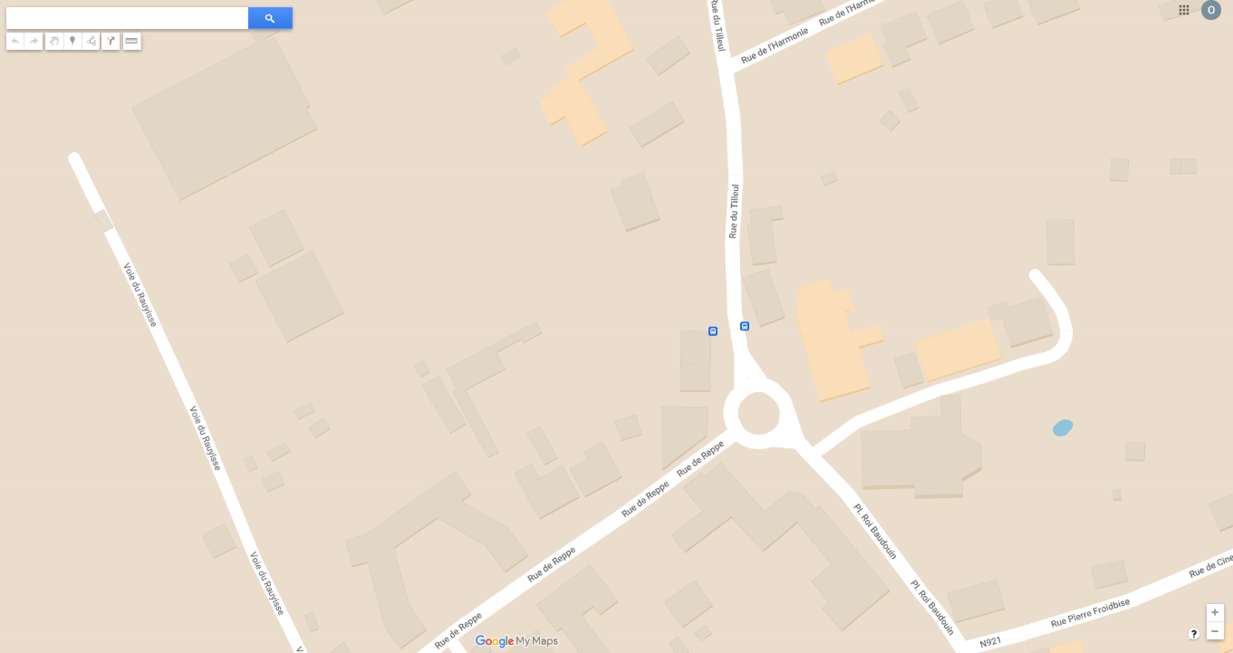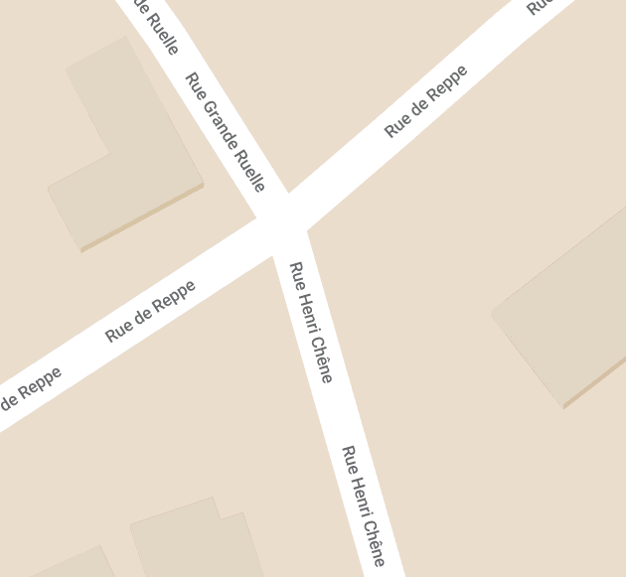
3 barrières nadars fermeture rue de Reppe
30 barrières nadars (fermeture du rond-point + couloir jusqu’à l’église et couloir directionnel)
E1 parking devant et derrière l’administration
1 barrière nadar (Bloquer l’accès à l’office du tourisme)
6 barrières nadars (Depuis la haie du parking de la maison Rosoux)
11 barrières nadars (fermeture de la rue de Reppe)

